Министерство науки и высшего образования Российской Федерации

Федеральное государственное автономное образовательное учреждение

высшего образования

**«Пермский национальный** **исследовательский политехнический университет»**

Электротехнический факультет

Кафедра «Информационные технологии и автоматизированные системы»

направление подготовки: 09.03.01– «Информатика и вычислительная техника»

**Лабораторная работа № 6**

**по дисциплине**

**«Основы алгоритмизации и программирования»**

**на тему**

**«Строки массивами C++»**

Выполнил студент гр. ЭВТ-22-1бзу

Иванов Александр Станиславович

Проверил:

доцент каф. ИТАС

Полякова О.А.

(оценка) (подпись)

(дата)

Пермь 2022

**Задачи работы**

Задана строка, состоящая из символов. Символы объединяются в слова. Слова друг от друга отделяются одним или несколькими пробелами. В конце текста ставится точка. Текст содержит не более 255 символов. Выполнить ввод строки, используя функцию Gets(s) и обработку строки в соответствии со своим вариантом.

**Блок-Схема**

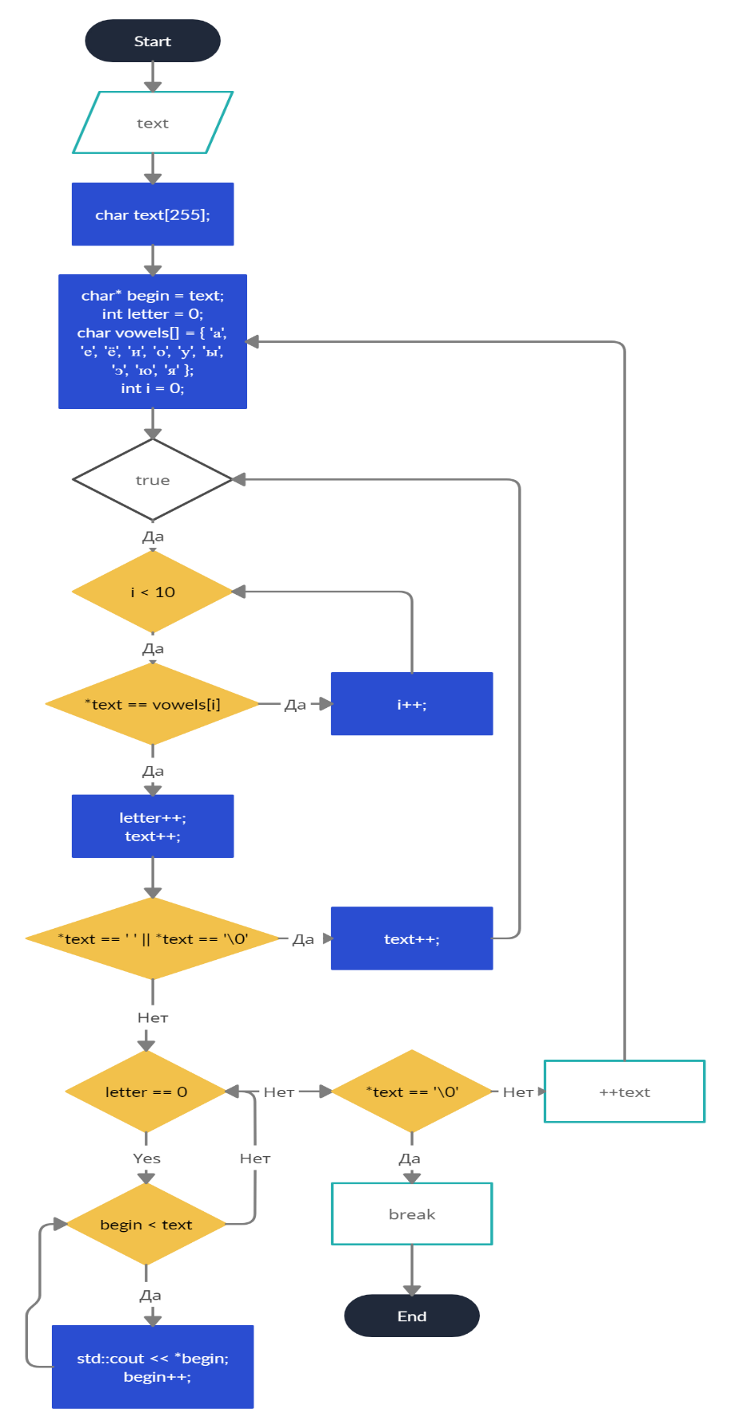

**Код**

#include <iostream>

#include <string.h> // Библиотека для работы со строками.

#include <windows.h> // Библиотека для русской локализации

void Print(char* text) // Передаем динамический массив, т.к мы не знаем конкретно сколько слов ввел пользователь

{

char* begin = text; // Начало текущего слова, кладем в динамический массив, т.к. не знаем сколько букв в слове

int letter = 0; // Счетчик гласных

char vowels[] = { 'а', 'е', 'ё', 'и', 'о', 'у', 'ы', 'э', 'ю', 'я' }; // Все гласные буквы

while (true)

{

//текущий символ - гласная

for (int i = 0; i < 10; i++)

{

if (*text == vowels[i]) // Проверяю каждую букву на массив гласных

{

letter++; // Ловим гласные, если поймали счетчик увеличился

text++; // Переход к следующему символу

}

}

if (*text == ' ' || *text == '\0') // Текущий символ - конец слова

{

if (letter == 0) // Проверяем Если в слове нет гласных букв, то выводим

{

while (begin < text) // Вывод слова в консоль

{

std::cout << *begin;

begin++;

}

std::cout << std::endl; // Заканчиваем строку

}

if (*text == '\0') // Если конец строки - завершить поиcк

{

break; // Выходим из цикла while

}

else Print(++text); // Переходим к СЛУДЮЩЕМУ слову пропуская пробел инкрементно букве Рекурсивно

return; // Выходим из функции

}

text++; // Переход к следующему символу

}

}

int main()

{

SetConsoleCP(1251); // Ввод с консоли в кодировке 1251 для русской локализации.

SetConsoleOutputCP(1251); // Вывод на консоль в кодировке 1251 для русской локализации.

char text[255]; // Массив символов = строки.

std::cout << "Вводите текст: \n";

gets_s(text, 255); // Считываем текст и добавляем в массив

Print(text); // Отправляем массив к функции

}

**Скриншоты**

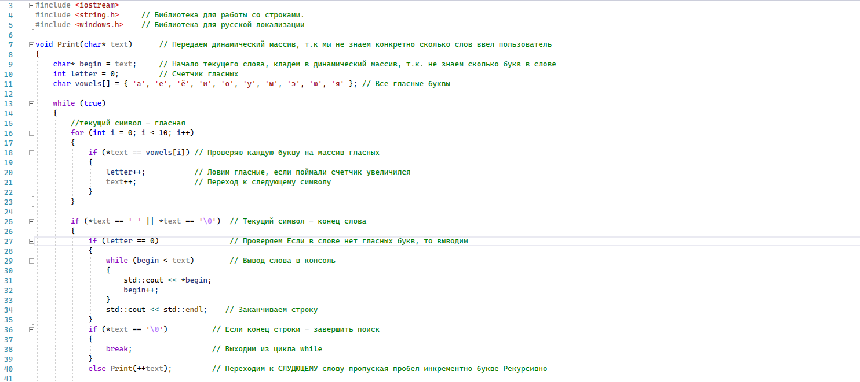

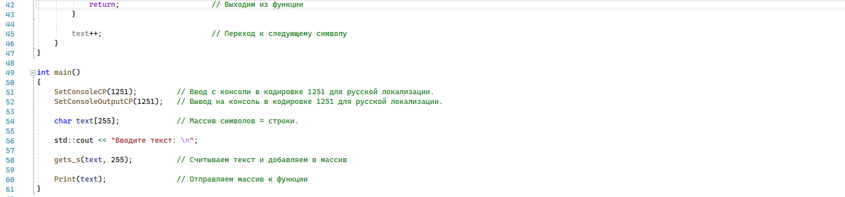

**Результат выполнения**

